ФЕДЕРАЛЬНОЕ АГЕНТСТВО ЖЕЛЕЗНОДОРОЖНОГО ТРАНСПОРТА
Федеральное государственное бюджетное образовательное учреждение высшего образования
«Петербургский государственный университет путей сообщения
Императора Александра I»
(ФГБОУ ВО ПГУПС)

Кафедра «Водоснабжение, водоотведение и гидравлика»

РАБОЧАЯ ПРОГРАММА

дисциплины

«ТЕХНОЛОГИЯ ОЧИСТКИ ПРОИЗВОДСТВЕННЫХ СТОЧНЫХ ВОД» (Б1.В.ОД.5)

для направления
08.04.01 «Строительство»

по магистерской программе «Технология и сооружения для очистки сточных вод на предприятиях транспорта и в системах ЖКХ»

Форма обучения – очная

Санкт-Петербург
2018
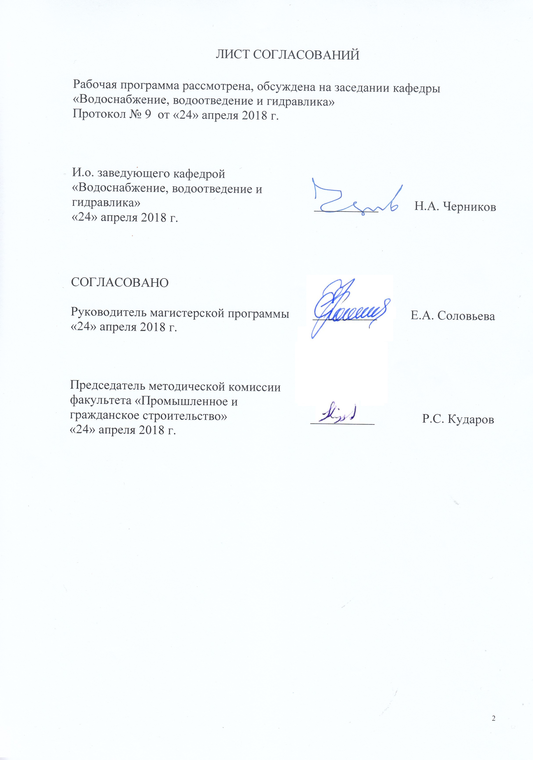

ЛИСТ СОГЛАСОВАНИЙ

Рабочая программа рассмотрена, обсуждена на заседании кафедры
«Водоснабжение, водоотведение и гидравлика»
Протокол № 9 от «24» апреля 2018 г.

И.о. заведующего кафедрой «Водоснабжение, водоотведение и гидравлика» | __________ | Н.А. Черников
«24» апреля 2018 г.

СОГЛАСОВАНО  Руководитель магистерской программы | __________ | Е.А. Соловьева
«24» апреля 2018 г.

Председатель методической комиссии факультета «Промышленное и гражданское строительство» | __________ | Р.С. Кударов
«24» апреля 2018 г.

1. Цели и задачи дисциплины

Рабочая программа составлена в соответствии с ФГОС ВО, утвержденным «30» октября 2014 г., приказ № 1419 по направлению 08.04.01 «Строительство» (уровень магистратуры)», по дисциплине «Технология очистки производственных сточных вод».
Целью изучения дисциплины является: подготовка магистров в области проектирования, строительства, эксплуатации станций очистки производственных сточных вод предприятий.
Для достижения поставленной цели решаются следующие задачи:
- изучаются и систематизируются данные для выбора технологии и проектирования сооружений для очистки сточных вод от промышленных предприятий;
- приобретение знаний и навыков для расчета и конструирования установок и устройств для очистки и обезвреживания сточных вод от предприятий железнодорожного транспорта;
  - овладение методами технико-экономической оценки вариантов проектных решений с целью выбора наиболее целесообразного решения, обеспечивающего наилучшие технологические, стоимостные и эксплуатационные показатели очистки производственных сточных вод;
  - изучение и анализ перспективных методов интенсификации процессов очистки производственных сточных вод.

2. Перечень планируемых результатов обучения по дисциплине, соотнесенных с планируемыми результатами освоения основной образовательной программы

Планируемыми результатами обучения по дисциплине являются: приобретение знаний, умений, навыков.
В результате освоения дисциплины обучающийся должен:
ЗНАТЬ:
- нормативно-технические документы, регламентируемые условия проектирования, строительства и эксплуатации сооружений для очистки производственных сточных вод;
- современные конструкции сооружений, технологии очистки и методику расчёта и конструирования очистных установок, в зависимости от состава и свойств производственных сточных вод.
УМЕТЬ:
- выбрать необходимую технологию и состав очистных сооружений для конкретных условий производства, обеспечивающий охрану окружающей среды от загрязнений;
- проводить гидравлические и технологические расчёты сооружений для очистки производственных сточных вод;
- подбирать необходимое вспомогательное оборудование
ВЛАДЕТЬ:
- специальной терминологией, лексикой и представлениями о современных технологиях очистки производственных сточных вод;
- знаниями о конструкциях сооружений, предназначенных для очистки производственных сточных вод;
- расчетами и методами проектирования очистных установок.
Приобретенные знания, умения, навыки, характеризующие формирование компетенций, осваиваемые в данной дисциплине, позволяют решать профессиональные задачи, приведенные в соответствующем перечне по видам профессиональной деятельности в п. 2.4 общей характеристики основной профессиональной образовательной программы (ОПОП).
Изучение дисциплины направлено на формирование следующих общекультурных компетенций (ОК):
- способностью к абстрактному мышлению, анализу, синтезу (ОК-1);
- готовностью к саморазвитию, самореализации, использованию творческого потенциала (ОК-3).
Изучение дисциплины направлено на формирование следующих общепрофессиональных компетенций (ОПК):
- способностью демонстрировать знания фундаментальных и прикладных дисциплин программы магистратуры (ОПК-4);
- способностью использовать углубленные теоретические и практические знания, часть которых находится на передовом рубеже данной науки (ОПК-5);
- способностью осознать основные проблемы своей предметной области, при решении которых возникает необходимость в сложных задачах выбора, требующих использования количественных и качественных методов (ОПК-9).
Изучение дисциплины направлено на формирование следующих профессиональных компетенций (ПК), соответствующих видам профессиональной деятельности, на которые ориентирована программа магистратуры:
инновационная, изыскательская и проектно-расчетная деятельность:
- способностью проводить изыскания по оценке состояния природных и природно-техногенных объектов, определению исходных данных для проектирования и расчетного обоснования и мониторинга объектов, патентные исследования, готовить задания на проектирование (ПК-1);
- владением методами оценки инновационного потенциала, риска коммерциализации проекта, технико-экономического анализа проектируемых объектов и продукции (ПК-2)
- способностью вести разработку эскизных, технических и рабочих проектов сложных объектов, в том числе с использованием систем автоматизированного проектирования (ПК-4);
производственно-технологическая деятельность:
- способностью вести организацию, совершенствование и освоение новых технологических процессов производственного процесса на предприятии или участке, контроль за соблюдением технологической дисциплины, обслуживанием технологического оборудования и машин (ПК-10);
- способностью вести организацию наладки, испытания и сдачи в эксплуатацию объектов, образцовновой и модернизированной продукции, выпускаемой предприятием (ПК-11).
Область профессиональной деятельности обучающихся, освоивших данную дисциплину, приведена в п. 2.1 общей характеристики ОПОП.
Объекты профессиональной деятельности обучающихся, освоивших данную дисциплину, приведены в п. 2.2 общей характеристики ОПОП.

3. Место дисциплины в структуре основной образовательной программы

Дисциплина «Технология очистки производственных сточных вод» (Б1.В.ОД.5) относится к вариативной части и является обязательной дисциплиной.

4. Объем дисциплины и виды учебной работы

Вид учебной работы | Всего часов | Семестр
Вид учебной работы | Всего часов | 3
Контактная работа (по видам учебных занятий) | 72 | 72
В том числе:
- лекции (Л) | 36 | 36
- практические занятия (ПЗ) | 36 | 36
- лабораторные работы (ЛР) | − | −
Самостоятельная работа (СРС) (всего) | 9 | 9
Контроль | 27 | 27
Форма контроля знаний | Э, КП | Э, КП
Общая трудоемкость: час / з.е. | 108/3 | 108/3

5. Содержание и структура дисциплины
5.1 Содержание дисциплины

№ п/п | Наименование раздела дисциплины | Содержание раздела
Модуль 1. Технология механической очистки
1 | Сооружения и процессы механической очистки | Процеживание, отстаивание, фильтрация. Применяемые сооружения для механической очистки. Барабанные сетки, нефтеуловители обычные и тонкослойные.  Жироловки и смолоотстойники.  Фильтры.  Гидроциклоны открытые и напорные.
Модуль 2. Технология химической очистки
2 | Нейтрализация и окисление сточных вод. | Нейтрализация сточных вод реагентным и фильтрационным способами.  Окисление производственных сточных вод.  Схема очистки стоков гальванических цехов. Электрохимическое окисление.  Озонирование сточных вод.  Схема установки, расчет.
Модуль 3. Технология физико-химической очистки
3 | Установки и методы физико-химической очистки | Коагуляция и флокуляция.  Экстракция. Сорбция.  Применяемые технологические схемы. Расчет. Ионообменный метод.  Схема очистки сточных вод от ионов меди, цинка, никеля и других токсичных металлов.  Аппараты непрерывного ионирования.  Флотация. Методы флотации. Импелярная флотация. Напорная флотация. Схема многокамерной установки напорной флотации. Электрофлотация.  Расчет установок.
Модуль 4. Технология биологической очистки
4 | Биологическая очистка и доочистка высококонцентрированных  стоков | Требования к сточным водам, поступающим на биологическую очистку.  Аэротенки-смесители. Расчет аэротенков. Очистка высококонцентрированных сточных вод в аэробных и анаэробных условиях. Многоступенчатые схемы.  Доочистка биологически очищенных производственных сточных вод.  Применение микроводорослей.  Биосорбция
Модуль 5. Особые методы очистки производственных сточных вод
5 | Глубокое удаление азота и фосфора. Очистка радиоактивных сточных вод | Технология термической очистки производственных сточных вод.  Глубокая доочистка сточных вод от соединений азота.  Трехстадийная схема нитрификации-денитрификации.  Конструкции фильтров-денитрификаторов. Глубокая доочистка сточных вод от соединений фосфора.  Модифицированные схемы биологической очистки.  Очистка радиоактивных сточных вод.
Модуль 6. Схемы очистки сточных вод на предприятиях транспорта
6 | Схемы очистки сточных вод на предприятиях транспорта | Технологические схемы очистки сточных вод на предприятиях транспорта и их эффективность (локомотивное депо, пункты обмывки пассажирских вагонов, подготовка грузовых вагонов, промывочно-пропарочных станций, шпалопропиточных заводов, дезинфекционно-промывочных станций, авто-предприятий).

5.2 Разделы дисциплины и виды занятий

№п/п | Наименование раздела дисциплины | Л | ПЗ | ЛР | СРС
1 | Технология механической очистки | 8 | 8 | − | 2
2 | Технология химической очистки | 8 | 8 | − | 2
3 | Технология физико-химической очистки | 8 | 8 | − | 2
4 | Технология биологической очистки | 4 | 4 | − | 1
5 | Особые методы очистки производственных сточных вод | 4 | 4 | − | 1
6 | Схемы очистки сточных вод на предприятиях транспорта | 4 | 4 | − | 1
 | Итого | 36 | 36 | − | 9

6. Перечень учебно-методического обеспечения для самостоятельной работы обучающихся по дисциплине

№  п/п | Наименование раздела | Перечень учебно-методического обеспечения
1 | Технология механической очистки | - Иванов В.Г., Черников Н.А. Водоснабжение и водоотведение промышленных предприятий.- Учебное пособие. – СПб.: ООО «Издательство «ОМ-Пресс», 2013. – 592 с.  - Водоснабжение и водоотведение на железнодорожном транспорте: Учебник/Под ред. проф. В.С. Дикаревского. – 2-е изд. перераб. – М.: ГОУ «Учебно-методический центр по образованию на железнодорожном транспорте», 2009. – 447 с.
2 | Технология химической очистки | 1. Иванов В.Г., Черников Н.А. Водоснабжение и водоотведение промышленных предприятий.- Учебное пособие. – СПб.: ООО «Издательство «ОМ-Пресс», 2013. – 592 с.  2. Водоснабжение и водоотведение на железнодорожном транспорте: Учебник/Под ред. проф. В.С. Дикаревского. – 2-е изд. перераб. – М.: ГОУ «Учебно-методический центр по образованию на железнодорожном транспорте», 2009. – 447 с.
3 | Технология физико-химической очистки | 1. Иванов В.Г., Черников Н.А. Водоснабжение и водоотведение промышленных предприятий.- Учебное пособие. – СПб.: ООО «Издательство «ОМ-Пресс», 2013. – 592 с.  2. Водоснабжение и водоотведение на железнодорожном транспорте: Учебник/Под ред. проф. В.С. Дикаревского. – 2-е изд. перераб. – М.: ГОУ «Учебно-методический центр по образованию на железнодорожном транспорте», 2009. – 447 с.
4 | Технология биологической очистки | Иванов В.Г., Черников Н.А. Водоснабжение и водоотведение промышленных предприятий.- Учебное пособие. – СПб.: ООО «Издательство «ОМ-Пресс», 2013. – 592 с.
5 | Особые методы очистки производственных сточных вод | Иванов В.Г., Черников Н.А. Водоснабжение и водоотведение промышленных предприятий.- Учебное пособие. – СПб.: ООО «Издательство «ОМ-Пресс», 2013. – 592 с.
6 | Схемы очистки сточных вод на предприятиях транспорта | 1. Иванов В.Г., Черников Н.А. Водоснабжение и водоотведение промышленных предприятий.- Учебное пособие. – СПб.: ООО «Издательство «ОМ-Пресс», 2013. – 592 с.  2. Водоснабжение и водоотведение на железнодорожном транспорте: Учебник/Под ред. проф. В.С. Дикаревского. – 2-е изд. перераб. – М.: ГОУ «Учебно-методический центр по образованию на железнодорожном транспорте», 2009. – 447 с.

7. Фонд оценочных средств для проведения текущего контроля успеваемости и промежуточной аттестации обучающихся по дисциплине

Фонд оценочных средств по дисциплине «Технология очистки производственных сточных вод» является неотъемлемой частью рабочей программы и представлен отдельным документом, рассмотренным на заседании кафедры «Водоснабжение, водоотведение и гидравлика» и утвержденным заведующим кафедрой.

8. Перечень основной и дополнительной учебной литературы, нормативно-правовой документации и других изданий, необходимых для освоения дисциплины

8.1 Перечень основной учебной литературы, необходимой для освоения дисциплины

1. Иванов В.Г., Черников Н.А. Водоснабжение и водоотведение промышленных предприятий.- Учебное пособие. – СПб.: ООО «Издательство «ОМ-Пресс», 2013. – 592 с.

8.2 Перечень дополнительной учебной литературы, необходимой для освоения дисциплины

- Водоснабжение и водоотведение на железнодорожном транспорте: Учебник/Под ред. проф. В.С. Дикаревского. – 2-е изд. перераб. – М.: ГОУ «Учебно-методический центр по образованию на железнодорожном транспорте», 2009. – 447 с. Режим доступа: https://e.lanbook.com/book/59003, свободный
- Иванов В.Г., Павлова Н.Н, Капинос О.Г. Расчет сооружений для очистки сточных вод. Часть I: учебное пособие. – СПб.: Петербургский гос. ун-т путей сообщения, 2007. – 77с.
- Иванов В.Г., Павлова Н.Н, Капинос О.Г. Расчет сооружений для очистки сточных вод. Часть II: учебное пособие. – СПб.: Петербургский гос. ун-т путей сообщения, 2008. – 48с.
- Дикаревский В.С., Иванов В.Г., Черников Н.А. Обработка осадков сточных вод./Учебное пособие: - СПб.: Петербургский гос. ун-т путей сообщения, 2001 –36с.

8.3 Перечень нормативно-правовой документации, необходимой для освоения дисциплины

- СП Канализация, наружные сети и сооружения. Актуализированная редакция СНиП 2.04.03-85.2012.М.-100с.

8.4 Другие издания, необходимые для освоения дисциплины

- Иванов В.Г., Черников Н.А. Отведение и очистка производственно-дождевых сточных вод железнодорожной станции: Методические указания к курсовому и дипломному проектированию – СПб.: ФГБОУ ВПО ПГУПС, 2014. – 65 с.
- Иванов В.Г., Черников Н.А., Петров А.В., Колотыгин А.Е., Кобозев Д.В. Временные указания по применению подбору и оценке эффективности локальных очистных сооружений «FLOTENK» для очистки поверхностных сточных вод.-СПб.:ЗАО «Флотенк»,2012.-102с.

9. Перечень ресурсов информационно-телекоммуникационной сети «Интернет», необходимых для освоения дисциплины

- Личный кабинет обучающегося и электронная информационно-образовательная среда. [Электронный ресурс]. – Режим доступа: http://sdo.pgups.ru/ (для доступа к полнотекстовым документам требуется авторизация).
- Электронно-библиотечная система ЛАНЬ [Электронный ресурс]. Режим доступа: https://e.lanbook.com/books — Загл. с экрана;
- Официальный сайт информационной сети ТЕХЭКСПЕРТ [Электронный ресурс] - Режим доступа: http://www.cntd.ru/, свободный— Загл. с экрана.
- Электронная библиотека онлайн «Единое окно к образовательным ресурсам» [Электронный ресурс]. Режим доступа: http://window.edu.ru, свободный. — Загл. с экрана.
- Электронно-библиотечная система ibooks.ru [Электронный ресурс]. Режим доступа: http:// ibooks.ru/ — Загл. с экрана.

10. Методические указания для обучающихся по освоению дисциплины

Порядок изучения дисциплины следующий:
- Освоение разделов дисциплины производится в порядке, приведенном в разделе 5 «Содержание и структура дисциплины». Обучающийся должен освоить все разделы дисциплины с помощью учебно-методического обеспечения, приведенного в разделах 6, 8 и 9 рабочей программы.
- Для формирования компетенций обучающийся должен представить типовые контрольные задания или иные материалы, необходимые для оценки знаний, умений, навыков, предусмотренные текущим контролем (см. фонд оценочных средств по дисциплине).
- По итогам текущего контроля по дисциплине, обучающийся должен пройти промежуточную аттестацию (см. фонд оценочных средств по дисциплине).

11. Перечень информационных технологий, используемых при осуществлении образовательного процесса по дисциплине, включая перечень программного обеспечения и информационных справочных систем

При осуществлении образовательного процесса по дисциплине используются следующие информационные технологии:
- технические средства (компьютерная техника, проектор);
- методы обучения с использованием информационных технологий (демонстрация мультимедийных материалов).
– электронная информационно-образовательная среда Петербургского государственного университета путей сообщения Императора Александра I [Электронный ресурс]. – Режим доступа: http://sdo.pgups.ru.
Дисциплина обеспечена необходимым комплектом лицензионного программного обеспечения, установленного на технических средствах, размещенных в специальных помещениях и помещениях для самостоятельной работы в соответствии с расписанием занятий.

12. Описание материально-технической базы, необходимой для осуществления образовательного процесса по дисциплине

Материально-техническая база обеспечивает проведение всех видов учебных занятий, предусмотренных учебным планом по направлению 08.04.01 «Строительство» по магистерской программе «Технология и сооружения для очистки сточных вод на предприятиях транспорта и в системах ЖКХ» и соответствует действующим санитарным и противопожарным нормам и правилам.
Она содержит специальные помещения - учебные аудитории для проведения занятий лекционного типа, для выполнения курсовых проектов, практических занятий и занятий семинарского типа, групповых и индивидуальных консультаций, текущего контроля и промежуточной аттестации, а также помещения для самостоятельной работы и помещения для хранения и профилактического обслуживания учебного оборудования. Помещения на семестр учебного года выделяются в соответствии с расписанием занятий.
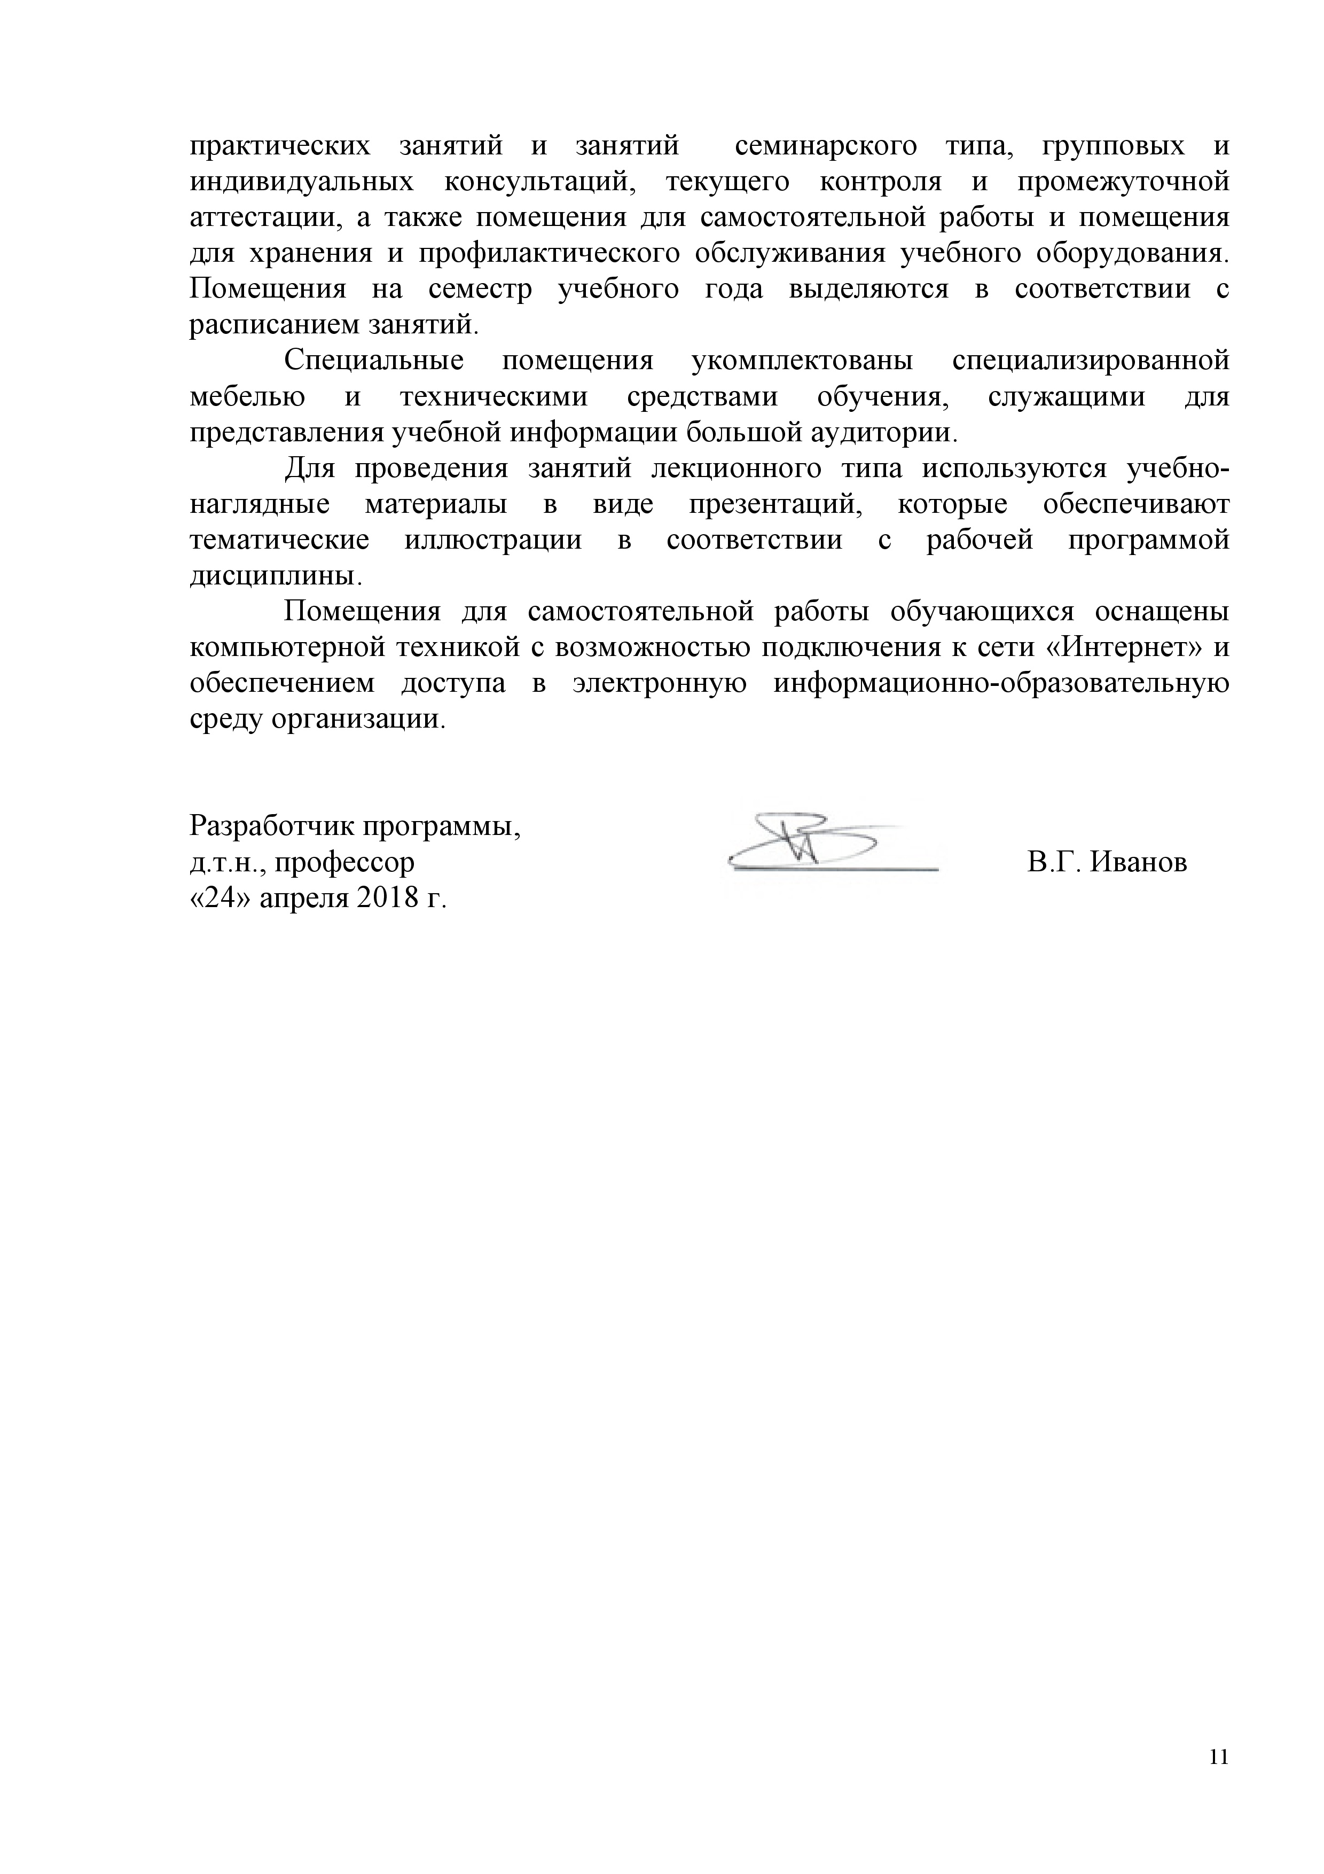
Специальные помещения укомплектованы специализированной мебелью и техническими средствами обучения, служащими для представления учебной информации большой аудитории.
Для проведения занятий лекционного типа используются учебно-наглядные материалы в виде презентаций, которые обеспечивают тематические иллюстрации в соответствии с рабочей программой дисциплины.
Помещения для самостоятельной работы обучающихся оснащены компьютерной техникой с возможностью подключения к сети «Интернет» и обеспечением доступа в электронную информационно-образовательную среду организации.

Разработчик программы,  д.т.н., профессор | ____________ | В.Г. Иванов
«24» апреля 2018 г.

